**SAS增加水印（绘图 / PDF / RTF）**

1. **绘图中增加水印**

可以用textplot、drawtext、annotate数据集或者其他文本绘制语句加上去，只需要修改水印文本的透明度既可。注释密集水印时推荐使用注释语句/数据集，示例如下：

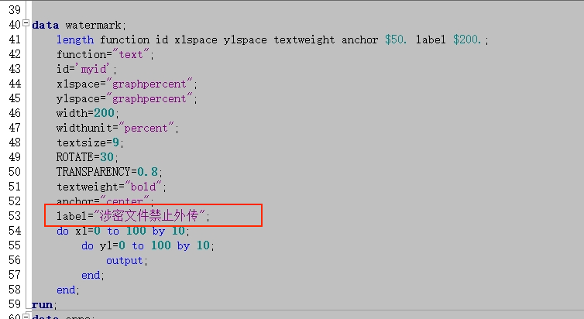

生成annotate数据集，随后proc sgrender中增加options: sganno= watermark;

1. **PDF表格增加水印**

PDF表格中增加水印相对比较麻烦，需要事先生成（准备）合适大小的水印图片，然后定义定义PDF输出时用的style，并设置背景图为前面生成的水印图片（如下图），随后在输出PDF表格时使用前面定义好的style即可实现增加水印。

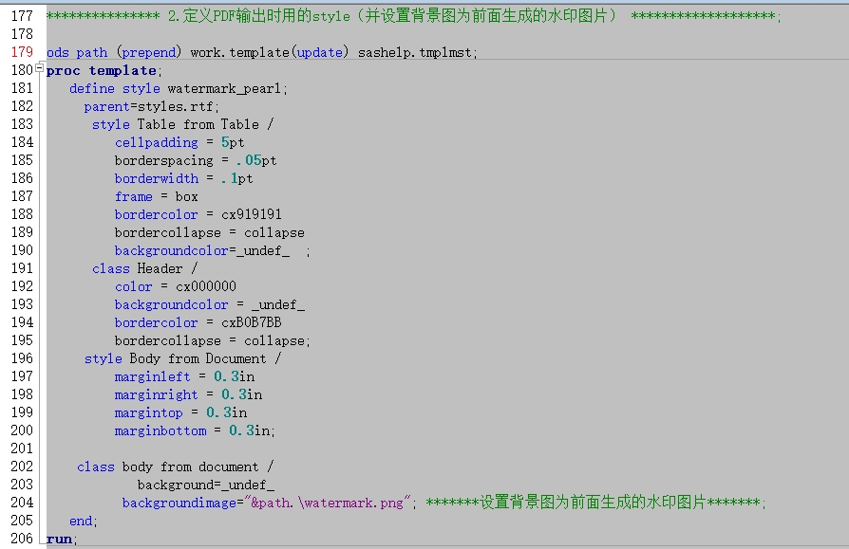

1. **RTF表格增加水印（只针对SAS输出后未用word手动修改并保存的RTF文件）**

在RTF文件中增加水印就相对更麻烦了，需要使用macro进行读取RTF文件后修改其中的RTF码，这里提供了一个我研究出了的RTF水印的macro，使用也挺简单的。使用示例如下：

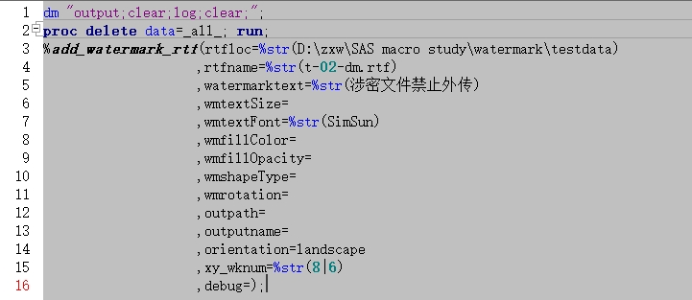

相关macro参数说明：

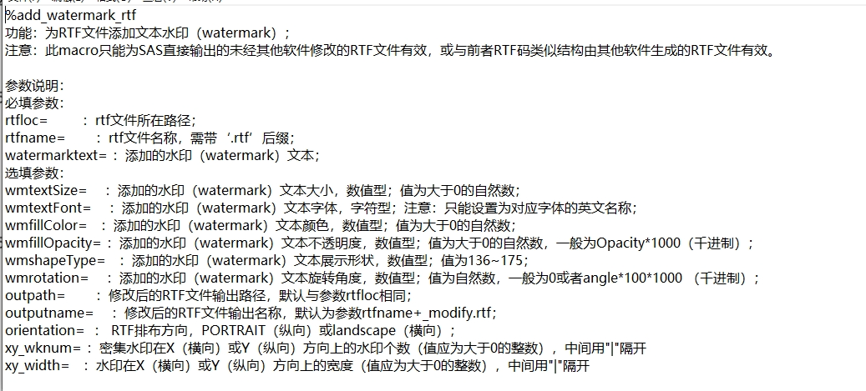

**SAS增加水印（绘图、pdf或RTF）相关示例程序及macro:**

**add_watermark_rtf macro:** 

**示例程序：**